Министерство образования Республики Беларусь

Учреждение образования

«Брестский Государственный технический университет»

Кафедра ИИТ

**Лабораторная работа №8**

По дисциплине «Математические основы интеллектуальных систем»

Тема: «Счет и перебор элементов множеств»

**Выполнил:**

Студент 2 курса

Группы ИИ-21

Литвинюк Т. В.

**Проверил:**

Козинский А. А.

Брест 2023

**Цель:** научиться решать задачи методом полного перебора.

**Ход работы:**

**Вариант 7**

Даны предметы n различных типов. Количество предметов каждого типа не ограничено. Каждый предмет типа i имеет вес wi и стоимость vi, I =1,2, ..., n. Написать программу для определения максимальной стоимости груза, вес которого равен W.

#include <iostream>

#include <vector>

#include <fstream>

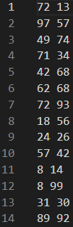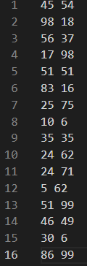#include <sstream>

using namespace std;

struct Item{

int weight, cost;

Item(int weight, int cost){

this->weight = weight; this->cost = cost;

}

};

int knapsack(int W, vector<Item> &items){

int max_cost = 0;

int n = items.size();

int current_weight, current_cost;

for (int i = 0; i < (1 << n); i++){

cout << i << endl;

current_weight = current_cost = 0;

for (int j = 0; j < n; j++){

if (i & (1 << j)){

current_weight += items[j].weight;

current_cost += items[j].cost;

}

}

if (current_weight == W and current_cost > max_cost)

max_cost = current_cost;

Ответ: 435

Всего переборов : 65536

Время: 15.6526

Ответ: 361

Всего переборов : 16384

Время: 3.65488

}

return max_cost;

}

int main(){

srand(time(NULL));

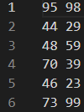 string path;

cout << "Введите путь к файлу: "; getline(cin, path);

ifstream file(path);

string str; int weight, cost;

vector<Item> items;

Ответ: 66

Всего переборов : 4

Время: 0.0013708

while(getline(file, str)){ // считываем одну строку из файла

istringstream iss(str); // создаем поток для чтения из строки

iss >> weight >> cost;

Item i(weight, cost);

items.push_back(i);

Ответ: 62

Всего переборов : 64

Время: 0.0192756

}

file.close();

cout << knapsack(193, items);

}

// C:\\Studing\\MOIS\\Lab. 8\\example_1

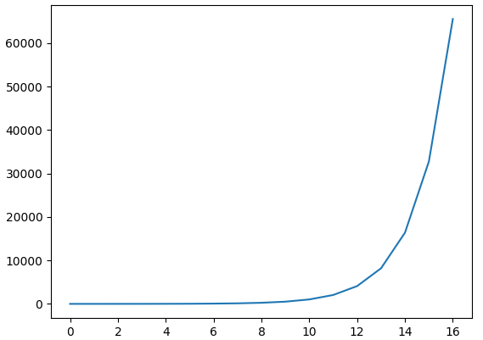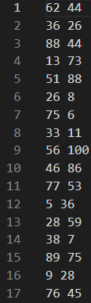

Ответ: 334

Всего переборов : 131072

Время: 28.1379

**Вывод:** в ходе лабораторной работы я научился решать задачи методом полного перебора.